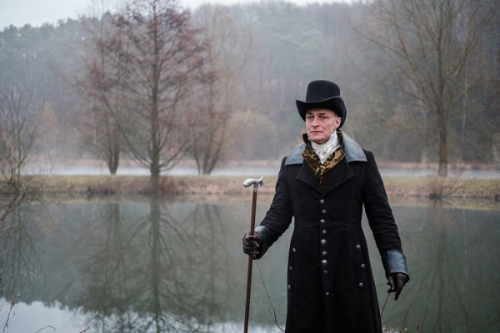
Hastrman
Premiéra: 19. 4. 2018

První veřejnoprávní s.r.o., ČR, 2018
Režie: Ondřej Havelka
Scénář: Ondřej Havelka, Petr Hudský
Kamera: Diviš Marek
Hudba: Petr Wajsar
Hrají: Karel Dobrý, Simona Zmrzlá, Jan Kolařík, Jiří Maryško, David Novotný, Norbert Lichý, Vladimír Polívka a další

Příběh jedné lásky, jedné vášně a jedné krajiny ve filmu Čestmíra Kopeckého a Ondřeje Havelky. Romantický thriller s Karlem Dobrým v hlavní roli hastrmana vznikl na motivy oceňovaného románu Miloše Urbana.
Romantický a zároveň ironický příběh hastrmana alias barona de Caus (Karel Dobrý), jehož láska k venkovské dívce Katynce (Simona Zmrzlá) naplňuje netušeným štěstím i stravující vášní.
Baron se vrací se svým sluhou (Jiří Lábus) z cest po světě, aby obnovil rybníky na svém panství. Jakožto moderní a osvícený člověk se životu místních vymyká. Středem jeho zájmu se stane nespoutaná a výjimečná rychtářova (David Novotný) dcera Katynka revoltující proti autoritám vášnivým uctíváním přírody a pohanských rituálů. Inteligentní a krásnou dívkou jsou okouzleni všichni, i učitel Voves (Jiří Maryško) a farář Fidelius (Jan Kolařík). Čím více se Katynka hastrmanovi přibližuje, tím více v něm rostou pochybnosti, zda jako člověk ve zvířeti a zvíře v člověku tentokrát obstojí. Film vznikl na motivy románu Miloše Urbana oceněného Magnesií Literou.

Přístupnost: nevhodné pro děti do 12 let
Žánr: romantický thriller
Verze: česká
Stopáž: 100 min
Formát: 2D DCP, zvuk 5.1
Monopol do: 19. 4. 2028
Programování: Zuzana Černá, GSM: 602 836 993, cerna@cinemart.cz
Filmy si rezervujte přes objednávkový systém: http://objednavky.cinemart.cz
Uživatel + heslo je stejné jako pro přihlášení do www.disfilm.cz

